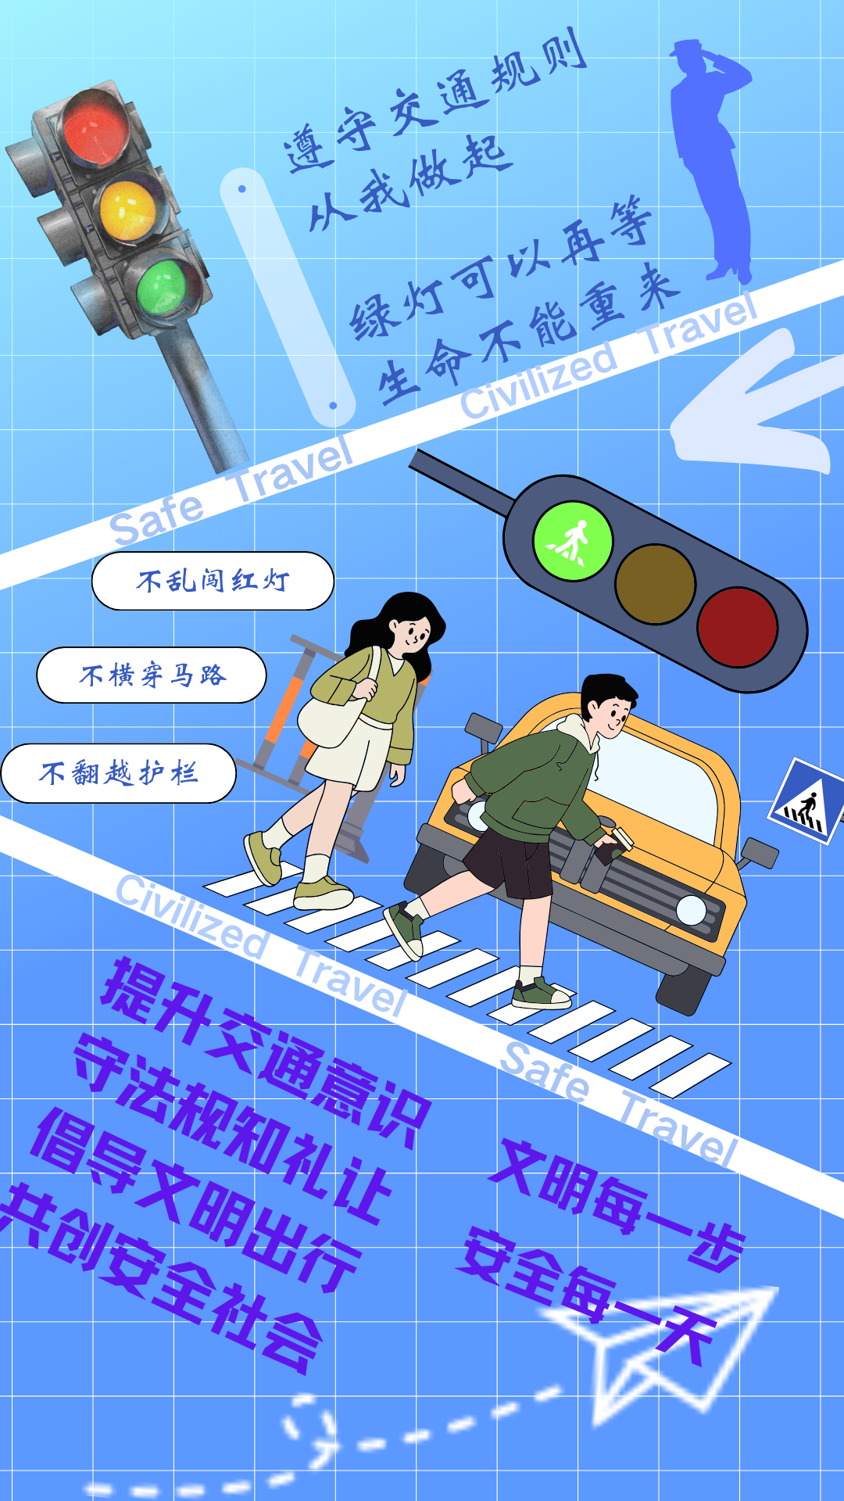
把安全放在第一位，遵守交通法规，让文明成为习惯，让出行更美好。
倡导文明出行，共建和谐社会，人人都是交通安全的参与者和受益者。
守法驾驶，尊重生命，倡导文明，共创平安出行环境。
开车不挤，大家都安全；让一步海阔天空，抢一秒飞来横祸。

